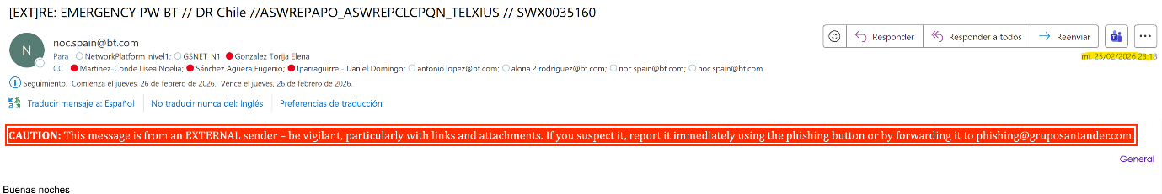

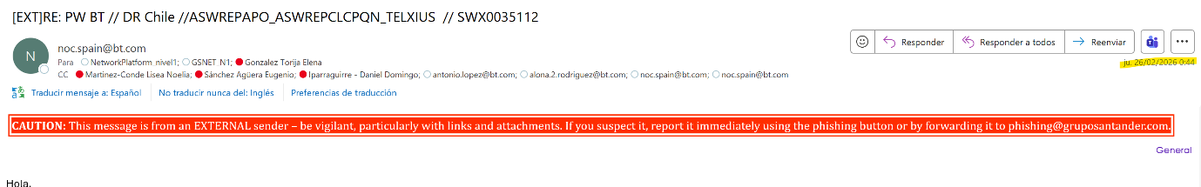
son de esta noche, en este caso era solo solicitar cancelación del CHG ya creado

Tenian un CHG de emergencia, las acciones las han realizado pero no han regularizado el CHG

CHG002807118

No, tenian que hacer unas acciones, eso lo han hecho

pero han dejado el cambio en programado cuando lo tendrian que haber pasado a implementar e ir cerrando las tareas

Lo ha tenido que hacer victor a las 8:30

cuando el cambio fue a la 01:00 de la mañana

